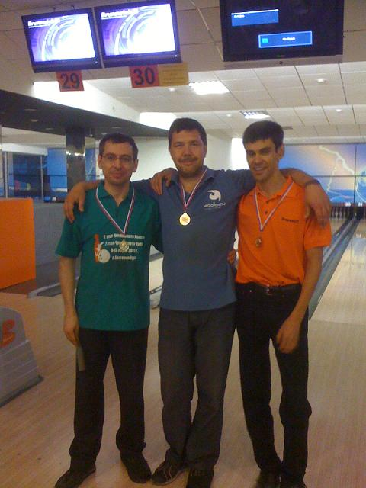

ПОБЕДИТЕЛИ
КОМАНДНОГО ЧЕМПИОНАТА НСО
СЕЗОН 2010-2011

КОМАНДА «СС»

Девятилов Александр
Ильин Алексей
Жеребцов Михаил
Суханов Михаил

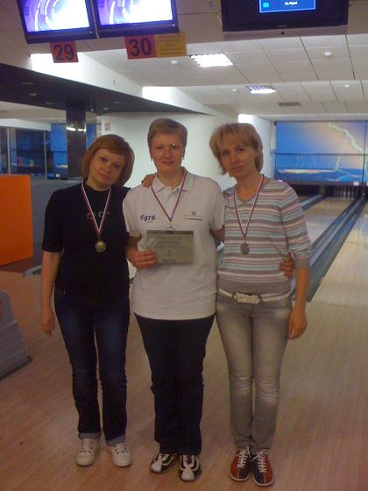

2 место – команда «Зигзаг удачи»
Кравченко Марина
Фаллер Анна
Петренко Елена

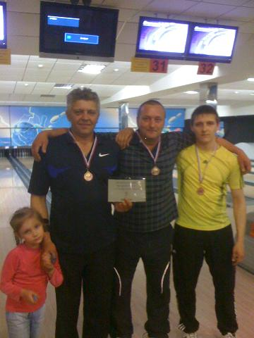

3 место – команда «СОК»

Хохлов Олег
Хохлов Александр
Копыльцов Константин
Копыльцова Светлана
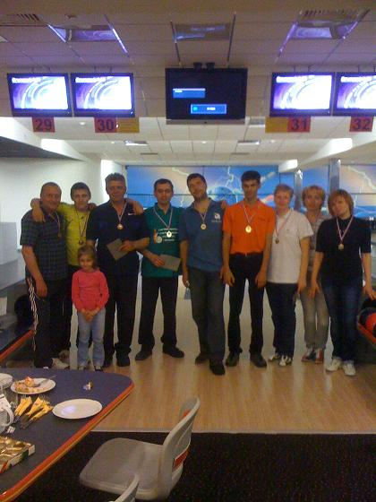

23 мая 2011 год
б/ц «КВАНТУМ»

